22.11.2023

В Адыгее подвели итоги правовой помощи детям

20 ноября эксперты Росреестра в рамках акции «День правовой помощи детям» ответили на вопросы жителей республики о том, как защитить имущественные права несовершеннолетних. Предлагаем вашему вниманию ответы на поступившие вопросы.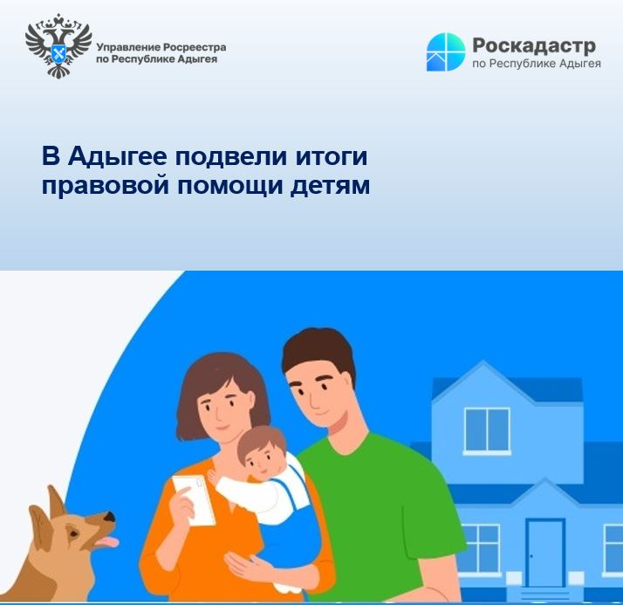

Когда требуется выделение долей детям

Родители не всегда должны выделять доли детям в приобретаемой недвижимости. Законом предусмотрены несколько ситуаций, когда процедура является обязательной. Это может быть приобретение жилья за счет средств материнского капитала или ситуация, требующая защитить законные права ребенка (например, когда новая квартира покупается после продажи старого жилья, где у ребенка была доля).

Выделение доли детям, если недвижимость куплена в ипотеку

Возможно только после погашения кредита и снятия обременения с квартиры. При покупке квартиры в ипотеку заемщиком может быть один или оба родителя. Ребенок в качестве заемщика банком не рассматривается, но получает право на получение части имущества родителей после выплаты ипотеки и перехода недвижимости в собственность его родителей.

Выделение долей при использовании маткапитала

Средства материнского капитала по закону можно потратить на улучшение жилищных условий семьи. При этом, если недвижимость приобретена с их помощью, то выделение долей в квартире родителям и несовершеннолетним детям является обязательным. Для этого оформляют Соглашение об определении долей.

На выделение долей дается шесть месяцев после погашения ипотеки и снятия обременения. Этот срок указывается в обязательстве от продавца недвижимости, которое должно быть заверено у нотариуса при погашении ипотеки средствами маткапитала. Документ будет нужен для выделения долей. Оригинал хранится у заемщика, а копия — в пенсионном фонде.﻿

------------------------------------
Контакты для СМИ:
(8772)56-02-48
01_upr@rosreestr.ru
www.rosreestr.gov.ru
385000, Майкоп, ул. Краснооктябрьская, д. 44

